セキュリティ実践演習第一最終報告書
学籍番号: 25Y0009 氏名: Davaakhuu Undarmaa

1. はじめに
本報告書では、セキュリティ実践演習についてまとめる.これらの活動を通して、これまで理論として学んできた内容を実際に実践することで理解を深めることができた. また、技術的な知識だけでなく、コミュニケーション能力や問題解決能力の重要性についても学ぶことができた.
ティ実践演習第一におけるセキュリティに関連する演習および，九経連の実践インターンシップについてまとめるの活動を報告する．これらの活動を通して，これまで理論として学んできた内容を実際に実践することで理解を深めることができた． また，技術的な知識だけでなく，コミュニケーション能力や問題解決能力の重要性についても学ぶことができた．

- 大学内のセキュリティ実践演習
本授業では、大学内のセキュリティ実践演習として、公開鍵認証基盤（PKI）演習、マルウェア解析演習、インシデントレスポンス演習の3つのテーマについて学習した。これらの演習を通して、情報セキュリティに関する理論だけでなく、実際のシステムやツールを利用した実践的な知識や技術を身につけることを目的としている。公開鍵認証基盤（PKI）演習では、公開鍵暗号方式を利用した認証の仕組みやデジタル証明書の役割について理解し、セキュアな通信を実現するための基盤技術について学習した。マルウェア解析演習では、実際のマルウェアデータセットを用いた分析や特徴量の確認、機械学習を利用した分類などを通して、マルウェアの検知や分析の基本的な手法を学んだ。
また、インシデントレスポンス演習では、システムにおけるセキュリティインシデントの発生を想定し、原因の分析や対策の検討を行った。これにより、インシデント発生時の対応手順や、企業におけるセキュリティ対策の重要性について理解を深めることができた.
2.1. PKIの構成要素
PKI（Public Key Infrastructure）は、公開鍵暗号方式を利用して安全な通信を実現するための仕組みである。インターネットでは、HTTPS通信や電子商取引、クラウドサービスなどにおいて広く利用されている。PKIを利用することで、通信の暗号化だけでなく、通信相手が正しいサーバであるかを確認することができる。
PKIは以下のような要素によって構成されている。
(1) 認証局（CA: Certificate Authority）
認証局はサーバ証明書を発行し、その正当性を保証する機関である。CAは証明書を発行する前にドメインや組織情報を確認し、信頼できることを証明する役割を持つ。
(2) サーバ証明書
サーバ証明書はWebサーバの公開鍵やドメイン情報を含むデジタル証明書であり、クライアントが接続先のサーバの正当性を確認するために使用される.
(3) 公開鍵と秘密鍵
PKIでは公開鍵暗号方式を使用する。公開鍵は外部に公開され、データの暗号化などに利用される。一方、秘密鍵はサーバ側で安全に管理され、暗号化されたデータを復号するために使用される.
(4) ルート証明書
ルート証明書は認証局の最上位の証明書であり、ブラウザやOSにあらかじめ登録されている。クライアントはこのルート証明書を基準として証明書の信頼性を確認する.
(5) 証明書チェーン
証明書チェーンはサーバ証明書からルート証明書までの信頼関係を示すものであり、クライアントはこのチェーンを検証することで通信相手の信頼性を確認する。
2.2 Private CA構築演習
本演習では、OpenSSLを利用してPrivate CAを構築し、サーバ証明書の発行を行うことでPKIの仕組みを実践的に学習した。まず、CAサーバにおいてCAの秘密鍵を生成し、その後ルート証明書を作成した。次に、Webサーバ側で公開鍵と秘密鍵を生成し、CSR（Certificate Signing Request）を作成した。作成したCSRをCAサーバに送信し、CAの秘密鍵を用いてサーバ証明書を発行した。発行されたサーバ証明書はWebサーバに設定され、クライアントはCAのルート証明書を信頼ストアに登録することで証明書チェーンを検証する。これにより、TLSハンドシェイクを通して安全な通信が確立される。
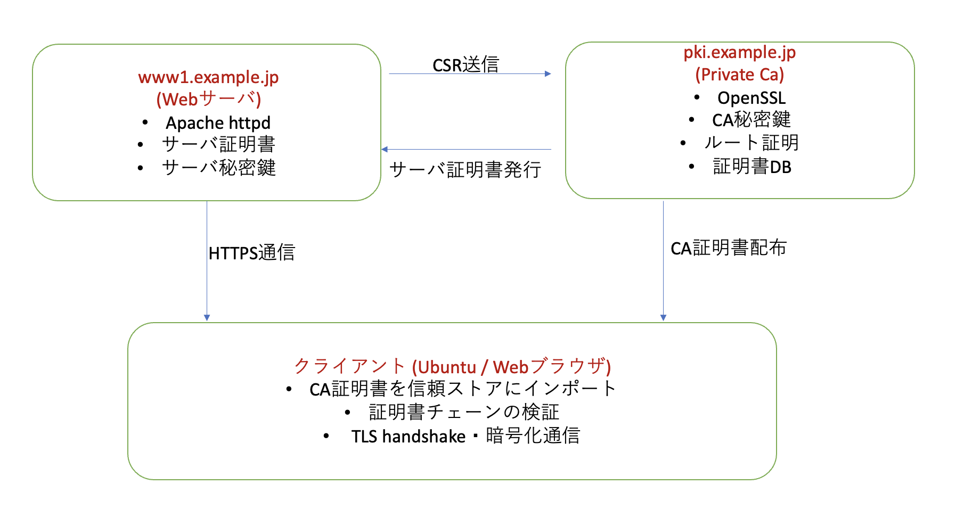
図1：Private CAの構成と証明書発行の流れ
処理フロー
[準備段階]
1. CA サーバ: CA 秘密鍵の生成
2. CA サーバ: ルート証明書の作成
3. Web サーバ: サーバ秘密鍵の生成
[証明書発行段階]
4. Webサーバ → CAサーバ: CSR送信
5. CA サーバ: 本人確認・審査
6. CA サーバ: CSR に署名してサーバ証明書発行
7. CA サーバ → Web サーバ: サーバ証明書送付
[配備段階]
8. Web サーバ: Apache 設定ファイルに証明書を指定
9. Web サーバ: httpd サービス再起動
10. クライアント: CA 証明書(ルート証明書)を信頼ストアにインポート [運用段階]
11. クライアント → Web サーバ: HTTPS 接続 (https://www1.example.jp/)
12. TLS handshake: 証明書チェーン検証
13. 暗号化通信の確立
example.jp ドメイン配下に，DNS サーバ(localdns.example.jp)，Private CA サーバ (pki.example.jp)，Web サーバ(www1.example.jp)を配置し，すべて同一ネットワークセ グメント(10.0.0.0/24)上で構成した。クライアントとして Ubuntu ノート PC を用い，無線 LAN(SecurityLab)を介して演習用ネットワークに接続した.
本演習を通して、PKIの基本的な仕組みと証明書発行の流れについて理解を深めることができた。特に、CAによる証明書の発行や証明書チェーンの検証プロセスを実際に体験することで、安全な通信を支えるPKIの重要性を実感した.
2.3. 個人の視点
本演習を通して、PKIに基づくデータ暗号化基盤について、理論と実践の両面から理解を深めることができた。講義で学んだ公開鍵暗号や証明書の仕組みを、実際にPrivate CAの構築やサーバ証明書の発行といった作業を通して体験することで、PKIの具体的な動作や役割をより明確に理解することができた.
特に、認証局（CA）による証明書発行のプロセスや証明書チェーンの検証の仕組みを実際に確認することで、PKIがインターネット上における通信の「信頼」を技術的に実現する重要な基盤であることを実感した。また、HTTPS通信においてブラウザが証明書の正当性をどのように検証しているのかについても理解を深めることができた.
さらに、証明書警告が表示されるケースや、CAの秘密鍵が漏洩した場合の影響についてシナリオを考察することで、PKIにおける信頼モデルやリスク管理の重要性についても学ぶことができた。特に、CAの秘密鍵はPKIの信頼性を支える最も重要な要素であり、その管理が不十分である場合、広範囲にわたるセキュリティリスクが発生する可能性があることを理解した.
このような演習を通して、PKIは単なる暗号技術ではなく、安全なインターネット通信を支える基盤技術であり、多層防御の観点からも重要な役割を果たしていることを学ぶことができた.
2.4企業の視点
企業においては、Webサービスやオンライン取引などにおいてHTTPS通信を利用し、PKIに基づくTLS証明書を用いることで通信の安全性を確保している。HTTPSは、通信内容の暗号化だけでなく、サーバの正当性を確認する仕組みを提供するため、インターネット上で安全なサービスを提供するうえで重要な技術となっている.
例えば、backmarket.co.jpのようなオンラインサービスでは、認証局（CA）によって発行されたTLS証明書を利用し、Webサーバの正当性を利用者に証明している。実際に、Google Trust Servicesなどの信頼された認証局によって発行された証明書が利用されており、ブラウザは証明書チェーンを検証することでサーバの信頼性を確認している.この仕組みにより、通信内容の暗号化が実現されるだけでなく、なりすまし攻撃や通信の盗聴といったセキュリティリスクを低減することができる.
一方で、PKIの安全性は証明書の管理や秘密鍵の保護に大きく依存している.そのため、企業においては証明書の適切な管理や更新、秘密鍵の厳重な保護など、運用面でのセキュリティ対策も重要となる.また、万が一鍵漏洩などのセキュリティインシデントが発生した場合に備え、証明書失効の仕組みや多層的なセキュリティ対策を講じることが重要であると考えられる.

3.マルウェア解析手法

マルウェア解析にはさまざまな手法があり、主に静的解析と動的解析に分類される。静的解析（Static Analysis）は、マルウェアを実際に実行せずに、バイナリファイルの構造やコードを分析する手法である.ファイル内の文字列情報やバイナリ構造を確認することで、マルウェアの特徴や機能を把握することができる。一方、動的解析（Dynamic Analysis）は、仮想環境などの安全な環境でマルウェアを実際に実行し、その挙動を観察する手法である。これにより、ファイルシステムの変更やネットワーク通信など、実行時の動作を確認することが可能になる。本演習では、主にバイナリ解析ツールであるBinary Refineryを利用し、マルウェアファイルの構造やエンコードされたデータの解析を行った。Binary RefineryはPythonベースのバイナリ解析ツールであり、バイナリデータの表示、データの抽出（extract）、デコード（decode）などの機能を持っている。このツールを用いることで、難読化されたコードやデータの構造を分析することができる.
3.1機械学習を用いた解析（Machine Learning-based Analysis）
- 検知・防御できる攻撃の種類
機械学習を用いた解析は、大量の正常データおよびマルウェアデータを学習し、未知のマルウェアや亜種を含むファイルを自動的に分類する手法である。ポリモーフィック型マルウェアや高速に変化する攻撃への対応に有効である.
- 実運用での主な利用場面
大規模ネットワーク環境におけるリアルタイム検知や、SOC におけるアラートの一次トリアージなど、自動化が求められる場面で利用される.
- 攻撃者による回避・対抗手法
攻撃者は、学習データに悪影響を与えるデータ汚染（データポイズニング）や、モデルの判断基準を推測した上で特徴を回避する手法を用いる可能性がある。
- セキュリティ対策としての限界
機械学習モデルは、学習データの質や量に大きく依存し、攻撃手法の変化による概念ドリフトへの継続的な対応が必要となる.また、検知結果の理由を明確に説明することが難しいという課題もある.
- 使用したデータセット
本研究では、マルウェア検知モデルの構築および評価のために、正規ソフトウェアのバイナリファイルとマルウェアサンプルの2種類のデータセットを使用した。
正規データとしては、Windows環境で使用される実行ファイルおよびライブラリファイルを対象とし、合計41,323個のバイナリファイル（.exeおよび.dll）を収集した。これらは正常なソフトウェアの特徴を学習させるためのデータとして利用した。
一方、マルウェアデータとしては、マルウェア共有プラットフォームであるVirusShareから取得したサンプルを使用した。本研究では、合計96,724件のマルウェア検体を分析対象とし、マルウェアの特徴抽出および機械学習モデルの学習データとして利用した。これらのデータセットを組み合わせることで、正規ファイルとマルウェアの違いを学習させ、マルウェア検知モデルの性能評価を行った。
- 探索的データ解析（EDA）
探索的データ解析（Exploratory Data Analysis: EDA）は、データの特徴を理解し、異常値の有無やデータの分布を確認するために行う分析手法である。EDAを行うことで、データの傾向や関係性を把握し、その後の機械学習モデルの構築やデータ前処理の方針を決定することができる。
本分析では、Pythonを用いてデータの探索的分析を行った。データの読み込みや整理、集計処理にはPandasライブラリを使用し、データの基本統計量の確認や欠損値の確認を行った。また、Matplotlibを用いてデータの分布や傾向をグラフとして可視化し、データの理解を深めた。さらに、Sweetvizを利用してEDAレポートを自動生成し、各変数の分布や相関関係、データの特徴を視覚的に確認した。これにより、データ全体の構造を効率的に把握することができ、後続の分析や機械学習の準備を行うための基礎情報を得ることができた.
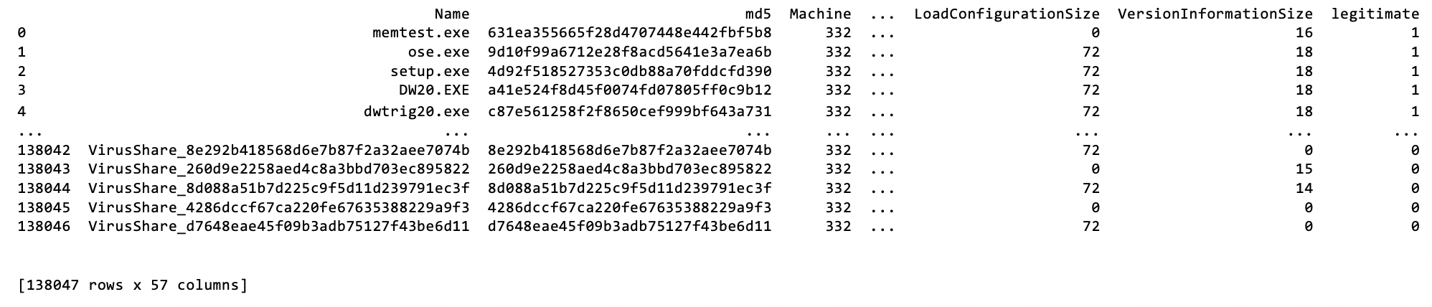
図2：Pandasでcsvファイル
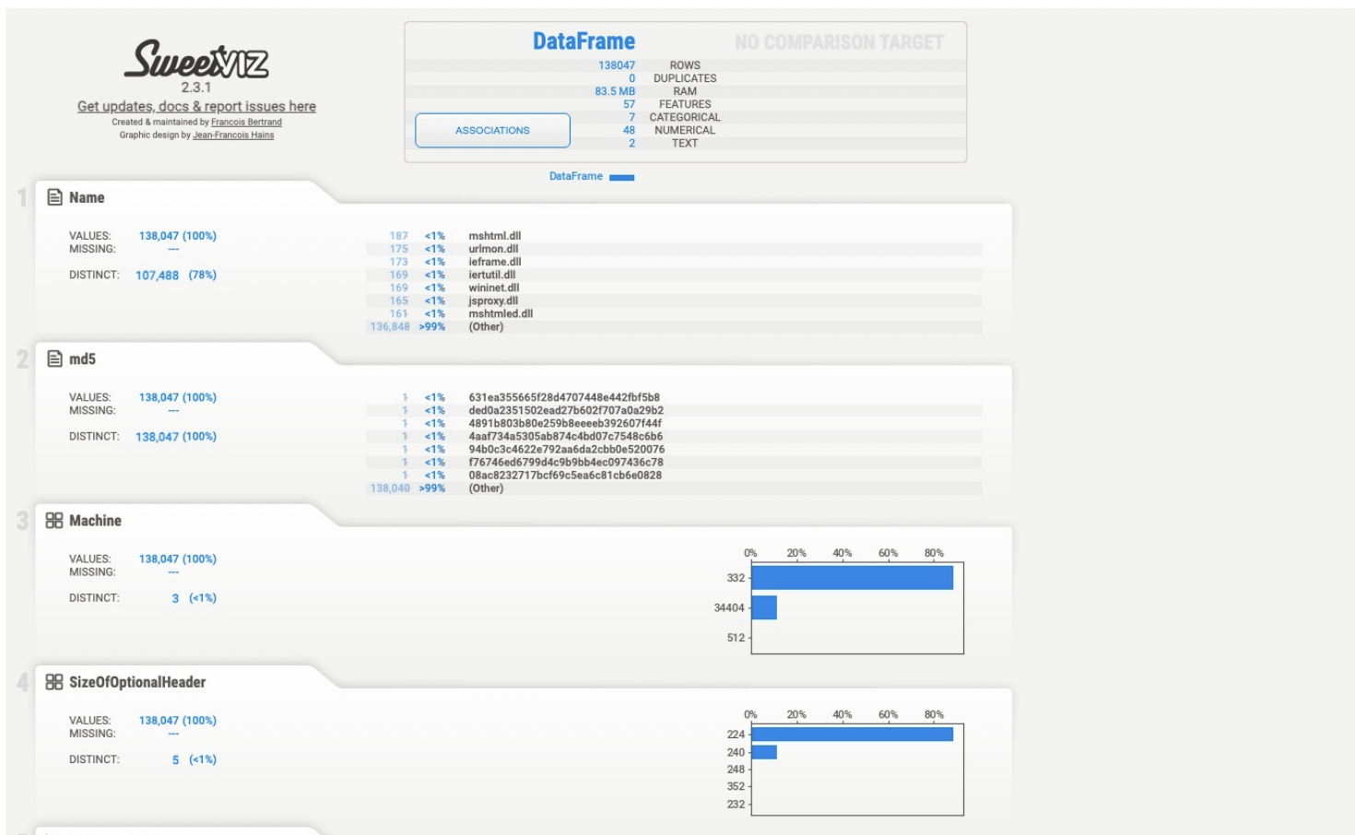
図3：MalwareDataset.csv分析

- データ探索（特徴量と目的変数の関係）
データの特徴を理解するために、特徴量と目的変数（legitimate）の関係性を可視化して確認した。ここでは、特徴量の一つである VersionInformationSize と、ファイルが正規かマルウェアかを示す目的変数 legitimate との関係をヒストグラムを用いて分析した。
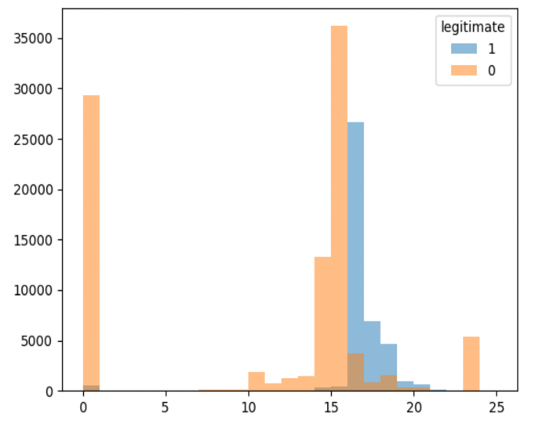
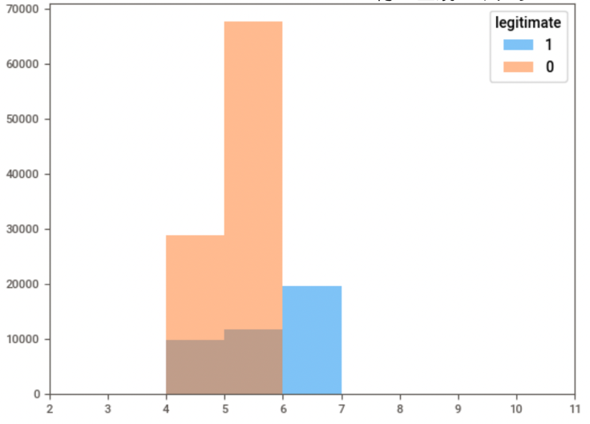
PythonのMatplotlibライブラリを使用し、legitimate = 1（正規ファイル）と legitimate = 0（マルウェア）それぞれの VersionInformationSize の分布を重ねて表示した。これにより、正規ファイルとマルウェアでこの特徴量の分布に違いがあるかを視覚的に確認することができるこのような可視化を行うことで、特定の特徴量がマルウェア検知に有効である可能性を事前に把握することができ、機械学習モデルの特徴量選択やデータ理解に役立つ。

この図は、VersionInformationSize という特徴量の分布を、正規バイナリ（legitimate = 1） と マルウェア（legitimate = 0） の間で比較したものである。
グラフでは、青色が正規バイナリ、橙色がマルウェアを表している。図を見ると、VersionInformationSize の値の分布において両者の間に一定の違いが見られる。マルウェアの場合、Version Information が存在しない、またはサイズが小さいケースが比較的多く見られる。一方で、正規バイナリは Version Information を含むことが多いため、値が比較的大きい範囲に分布している。この結果から、VersionInformationSize は正規ファイルとマルウェアを区別するための有用な特徴量の一つである可能性があると考えられる。
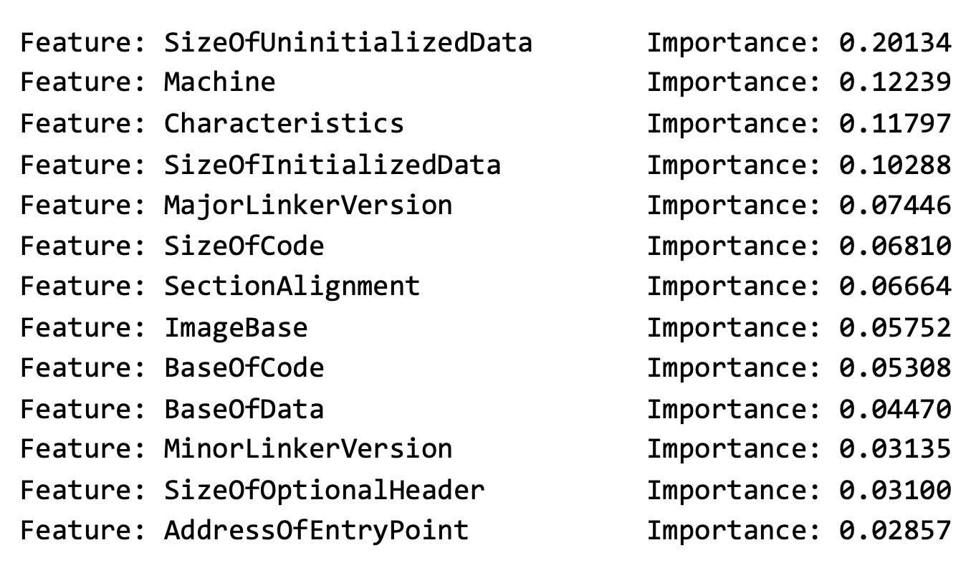
図4: 機械学習アルゴリズムによる特徴量の重要度
この図は、機械学習アルゴリズムを用いて算出した各特徴量の重要度（Feature Importance）を示したものである。特徴量の重要度とは、モデルがマルウェアと正規バイナリを分類する際に、各特徴量がどの程度影響を与えているかを数値で表したものである。結果を見ると、SizeOfUninitializedData が最も高い重要度（0.20134）を示しており、分類において最も大きな影響を持つ特徴量であることが分かる。また、Machine、Characteristics、SizeOfInitializedData などの特徴量も比較的高い重要度を持っており、マルウェア検出に有効な特徴量であると考えられる。

3.2統合的活用モデルの提案
レポートの目的と範囲
本レポートでは、実際の組織におけるマルウェア解析・検知・対応の統合アーキテクチャを設計し、以下の観点から評価する：
a.設計範囲
- 境界防御（メール、Web、EDR）での活用シナリオ
- 侵入後（内部不正・ラテラルムーブメント）の検知メカニズム
- インシデント対応・フォレンジックでの利用方法
- SOC/CSIRT運用体制の最適
b.評価観点
- 誤検知（False Positive）と見逃し（False Negative）のバランス
- 運用負荷（人的・計算リソース・時間）の現実性
- アラートトリアージプロセスへの影響
- 必要なセキュリティ人材のスキル要件
- AI技術の活用と今後の課題
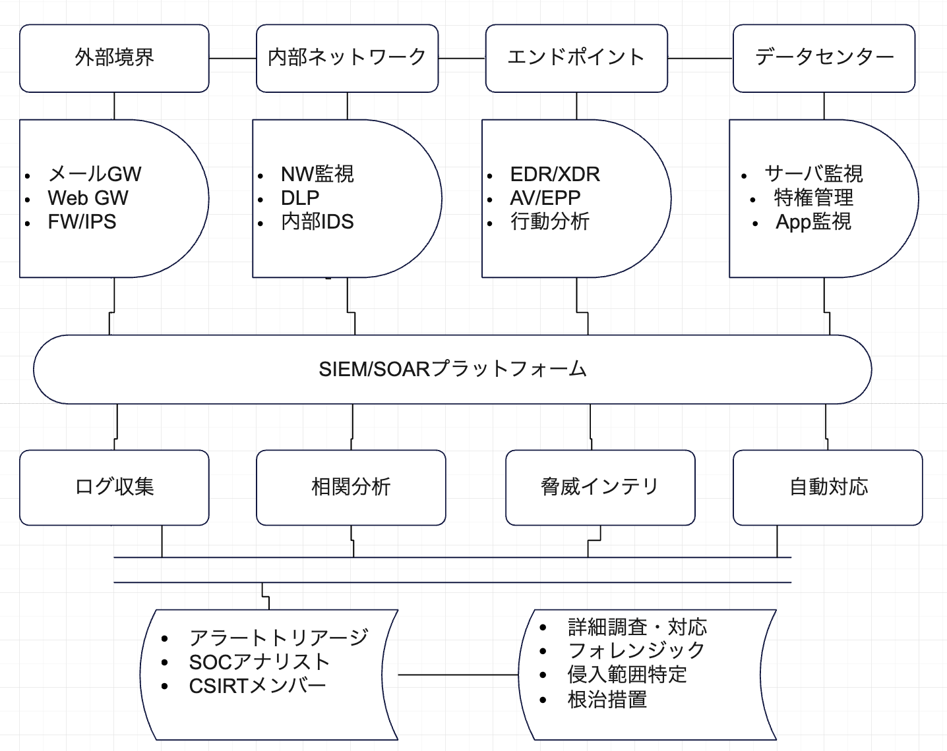
図5: 統合セキュリティ監視アーキテクチャ

サイバーセキュリティは「完璧」を目指すものではなく、「継続的改善」を実践するものである。脅威は日々進化し、完全な防御は不可能である。しかし、本レポートで提案した多層防御アーキテクチャは、組織が現実的なリソースで実現可能な、効果的なアプローチの一つであるかなと考えて書いていました。重要なのは、技術の導入ではなく、組織全体のセキュリティ文化の醸成である。経営層から現場まで、全員がセキュリティの重要性を理解し、日々の業務の中で実践する。それが、最強の防御となる。
3.3 個人の視点
これまでセキュリティについては、主に講義を通して理論的な内容を中心に学んできた。しかし、本演習では実際にツールを使用しながら分析やネットワーク設計を行うことで、セキュリティ技術をより実践的に理解することができた。特に、実際の環境を想定した演習を通して、理論だけでは得られない経験を積むことができたと感じている。
また、探索的データ解析（EDA）の演習では、データの分布や特徴を可視化しながら分析を進める過程が非常に興味深かった。データの特徴を理解し、そこから仮説を立てて検証するという流れを実際に体験することで、データ分析の重要性を実感することができた。さらに、マルウェア解析の演習を通して、マルウェアの構造や攻撃の仕組み、そしてそれを検知するための方法について理解を深めることができた。機械学習を用いたマルウェア検知の手法についても学ぶことができ、セキュリティ分野におけるデータ分析の有効性を強く感じた。
今回の演習を通して、セキュリティに関する理論だけでなく、実践的なスキルや分析の考え方を身につけることができた。
3.4企業におけるマルウェア対策（初期分析）
企業の情報システムを安全に運用するためには、マルウェアをできるだけ早い段階で検知することが重要である。そのため、多くの企業ではシステム内で検出された疑わしいファイルに対して初期分析（Initial Analysis）を実施している。
まず、疑わしいファイルのハッシュ値（MD5やSHA256など）を計算し、既知のマルウェアのデータベースと照合することで、既知のマルウェアであるかどうかを確認する。また、ファイルの構造や特徴量（ヘッダ情報、セクションサイズ、エントリーポイントなど）を分析し、正規ファイルと比較することで不審な点がないかを確認する。
さらに近年では、機械学習（Machine Learning）を用いたマルウェア検知技術も広く利用されている。機械学習モデルはファイルのさまざまな特徴量を分析し、そのファイルがマルウェアである可能性を分類することができる。この方法は、従来のシグネチャベースの検知では発見が難しい未知のマルウェアを検出する場合にも有効である。
もしファイルがマルウェアである可能性が高いと判断された場合、感染拡大を防ぐためにファイルの隔離（quarantine）やネットワーク監視（network monitoring）などの対策を行う。また、必要に応じてシステム全体の調査を行い、被害の拡大を防止する。このような多層的な対策により、企業はマルウェアによるセキュリティリスクを低減している。
4.インシデントレスポンス
4.1ネットワーク設計演習
本演習では、企業内ネットワークの安全性を高めるために、社内ネットワークの構成を設計し、アクセス制御の設定を行った。具体的には、事務ネットワーク（事務NW）と開発ネットワーク（開発NW）を分離する構成を考え、それぞれのネットワーク間の通信を適切に管理するための仕組みを検討した。
また、C社のネットワーク環境を想定し、ファイアウォール（FW）によるアクセス制御ルールの作成を行った。ファイアウォールを利用することで、ネットワーク間の通信を制御し、不正アクセスや不要な通信を制限することができる。演習では、どのネットワークからどのサーバへアクセスを許可するかを検討し、必要な通信のみを許可するアクセス制御ルールを設定した。このようにネットワークを分離し、ファイアウォールによるアクセス制御を行うことで、社内ネットワークのセキュリティを向上させることが可能である。本演習を通して、実際の企業ネットワークにおけるセキュリティ設計の基本的な考え方を理解することができた。
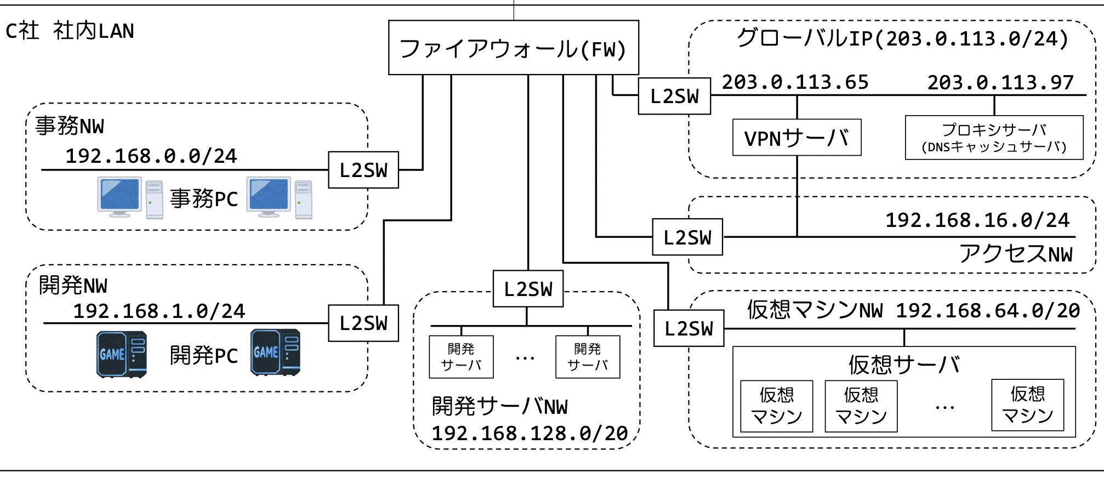
図5: テレワーク対応ネットワーク構成

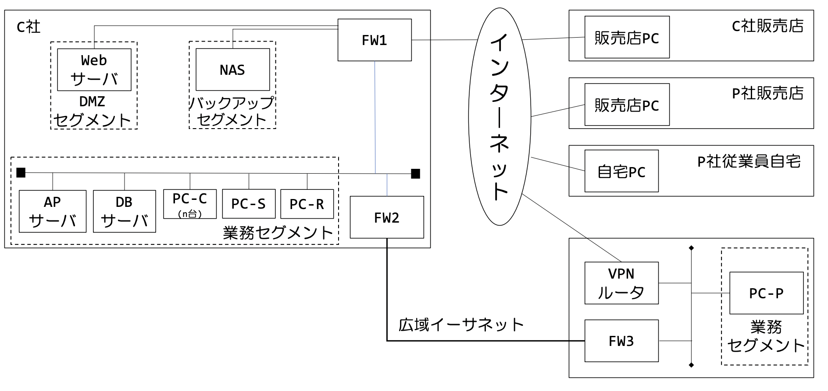
図6: C社およびP社のネットワーク構成

課題に対する対策案の検討
本演習では、提示されたシステム構成やインシデントの内容を踏まえ、システムに存在するセキュリティ上の課題を整理し、それに対する対策案の検討を行った。まず、システムの構成や運用方法を確認し、どの部分にセキュリティ上のリスクが存在するのかを分析した。
4.2 個人の視点
インシデントが発生した場合には、まず状況を正確に把握し、被害の拡大を防ぐために迅速な対応を行うことが重要であることを理解した。
また、インシデント対応では技術的な対策だけでなく、関係部署への迅速な報告や情報共有も重要であると感じた。適切な情報共有が行われることで、組織全体として迅速かつ効果的に対応することが可能になると考えられる。さらに、今回の演習を通して、インシデント対応には事前の準備や対応手順の整備が重要であることを実感した。実際のシステム運用では、インシデントが発生した際に迅速に対応できるよう、日頃から対策や体制を整えておく必要があると感じた。このような経験を通して、セキュリティ対策は技術面だけでなく、組織的な対応や運用面も含めて総合的に考えることが重要であると理解することができた。
4.3企業の視点
企業においては、インシデントが発生した場合に被害を最小限に抑えるための対応体制をあらかじめ整備しておくことが重要である。インシデントは突然発生する可能性があるため、迅速かつ適切に対応できるよう、日頃からセキュリティ対策や運用体制を整えておく必要がある。

特に、Webサーバのログ管理やアクセス監視を継続的に行うことで、不正アクセスや異常な通信を早期に検知することが可能になる。アクセスログやシステムログを適切に取得・分析することで、インシデントの兆候を早期に発見し、被害の拡大を防ぐことができる。また、Webアプリケーションに対しては、SQLインジェクションなどの脆弱性を事前に防ぐための対策を実装することが重要である。例えば、プレースホルダ（Prepared Statement）の利用や入力値の検証などを行うことで、不正なデータベース操作を防ぐことができる。
さらに、インシデントが発生した場合には、関係部署への迅速な報告や情報共有が不可欠である。組織内で明確な対応プロセスを整備しておくことで、インシデント発生時にも混乱を防ぎ、迅速かつ適切な対応を行うことが可能になる。企業はこのような技術的対策と組織的対策の両方を組み合わせることで、より効果的なセキュリティ対策を実現することができる。

まとめ
セキュリティ実践演習を通して、データ分析、マルウェア解析、インシデントレスポンス、公開鍵認証基盤（PKI）などの内容について、理論だけでなく実践的に学ぶことができた。各演習では実際のデータや事例をもとに課題に取り組むことで、情報セキュリティに関する知識をより具体的に理解することができた。
また、自分自身で分析や対応方法を考える過程を通して、問題解決の考え方や分析力の重要性を実感した。さらに、今回の演習を通して、今後どのような技術や知識を身につける必要があるのか、またどのような能力を強化すべきかについても考えることができた。
セキュリティ実践演習では、限られた時間の中で課題に取り組む必要があったが、その過程で技術的な理解を深めるとともに、実践的な経験を得ることができたと感じている。

テーマ：Cybersecurity Web_Page_Best Practices
Internshipの企業: 公益財団法人 九州先端科学技術研究所(ISIT)
Internship student：Davaakhuu Undarmaa （v25y0009）
- 実践インターンシップ報告書
本インターンシップは、（ISIT） において、約1か月間実施したものである。本機関をインターンシップ先として選択した理由は、オープンデータを活用した研究・開発を行っている点に強い関心を持ったためである。また、日本の研究機関における実務経験を通じて、技術的な基礎知識や実践的なスキルだけでなく、組織文化や職場環境についても学ぶことを目的として、本インターンシップに参加した。インターンシップ期間中、ISITが運営する複数のWebページに触れる機会があり、これらのWebシステムが多くの利用者に情報を提供する重要な役割を担っていることを理解した。一方で、私自身がこれまで情報セキュリティ分野に関心を持ち、特にwebセキュリティについて基礎的な知識を学んできたことから、研究テーマとして「Cybersecurity Web Page Best Practices」を選択した。
本レポートでは、インターンシップを通じて学んだWebセキュリティに関する知識を整理し、Webページを安全に運用するためのプラクティスについて考察する。
2.Overview of Web Security Threats
近年、Webアプリケーションやインターネットに接続されたシステムを狙うサイバー攻撃は急速に増加している。具体的な統計からもその深刻さが確認されている。
まず、2024年に観測されたWebアプリケーションへの攻撃総数は12億件を超え、1日平均約330万回に達したと報告されている。前年同期比では154％の増加であり、攻撃の頻度と規模が拡大していることがわかる。さらに2025年第1四半期の統計では、3か月間で約3億6,700万件のサイバー攻撃が検知され、1日に最大約692万件、1秒あたり約80回もの攻撃が発生したとされている。前年同期と比べても約3倍の増加傾向が観測される。攻撃の種類としては、ボットネットによる大量アクセスやDDoS、脆弱性スキャン、SQLインジェクションやクロスサイトスクリプティングなどのWeb攻撃が依然として多い。また、ランサムウェア攻撃は2025年後半にかけて前年比約60％増加しており、生成AIを悪用した情報漏えいリスクも指摘されている。このように、Webセキュリティ脅威は単なる増加傾向にとどまらず、攻撃の精巧化と自動化が進んでいる点が特徴であり、適切な防御対策の継続的な実施が強く求められている。
3. インターンシップで行った3つの活動
私はインターンシップ期間中、主に以下の3つの活動を行いました。まず、ネットワークセキュリティ分析ツールの作成に取り組みました。この活動では、ログ解析を通じてネットワーク通信の挙動を確認し、不審なアクセスや異常の検知について学びました。
次に、テスト用のWebサイトを作成し、Webアプリケーションに対する攻撃からの基本的な防御方法について学習しました。実際にWebサイトを構築することで、セキュリティ対策を実装する重要性を理解しました。さらに、DVWA（Damn Vulnerable Web Application） というWeb攻撃のパターンを学習できるテスト用プログラムを使用しました。DVWAを用いてさまざまな攻撃パターンを実際に実行しながら、それぞれの攻撃手法の仕組みや影響、対策の基本について理解を深めました。
4. My Chosen Topic
- Traffic Eye_Log Analyzer
- Webページ上でのアクセス制御方法に関する調査
インターンシップ期間中、実際に稼働しているWebサーバーのアクセスログ分析に取り組みました。はじめに、1日分のサーバーログを PowerShell を用いて手作業で分析 しましたが、ログの量が非常に多く、HTTPステータスコード（404、400、499 など）や不審なリクエストを一つ一つ確認する作業には、長時間を要しました。
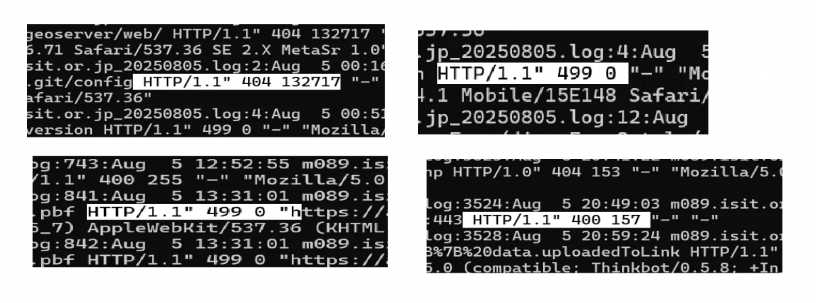この経験を通じて、ログ分析を効率化し、継続的に不正アクセスや異常なトラフィックを検知するためには、自動化された仕組みが不可欠ではないかと考えるようになりました。特に、
- 不正アクセスの兆候をログからどのように検知できるか
- アクセス制御によって被害をどのように低減できるか
という点に着目し、実践的な視点からWebセキュリティへの理解を深めることを目的としました。
5.ネットワークセキュリティ分析ツールを作成
その名前は 「Traffic Eye_Log analyzer」です. サーバーログ解析システム
Traffic Eye_Log Analyzerは、ログを自動で解析し、グラフで可視化することで、疑わしいIPや高負荷を迅速に特定し、管理者の作業時間を節約し、セキュリティを向上させます. サーバー管理者の負担軽減とセキュリティ向上を目的とした.

主な特徴1：ログの読み込み・データ処理
- 本システムは、Webサーバーで生成される
- access.log および error.log を読み込み、以下の情報を解析
- IPアドレス
- リクエストタイプ（GET、POST など）
- リクエスト時刻
- HTTPステータスコード（200、404、500 など）
これにより、アクセスの傾向やエラー発生状況を効率的に把握することが可能となる.
主な特徴 2：統計情報の集計・可視化
解析したログデータを基に、以下の統計情報を算出する.
- 総ユニークIPアドレス数
- 最大リクエスト数を送信したIPアドレス
- 最もアクセスされたURL
- 日別・時間別・分別のトラフィック量
これらの情報は、横棒グラフ、縦棒グラフ、円グラフ、折れ線グラフ を用いて可視化され、管理者が直感的にアクセス状況を把握できるようにしている.
主な特徴3：セキュリティ分析機能
本システムでは、ログ解析結果を基に以下のような セキュリティ分析 を行う.
- 短時間に繰り返しリクエストを送信するIPアドレスの特定
- 過剰なリクエストを行うIPアドレスに対するブロック提案
- ブルートフォース（Brute Force）攻撃などの兆候検出
これにより、不正アクセスの早期発見や被害の未然防止を支援する.

これが私が作成した、プログラムの画面いろいろな分析が行えます.
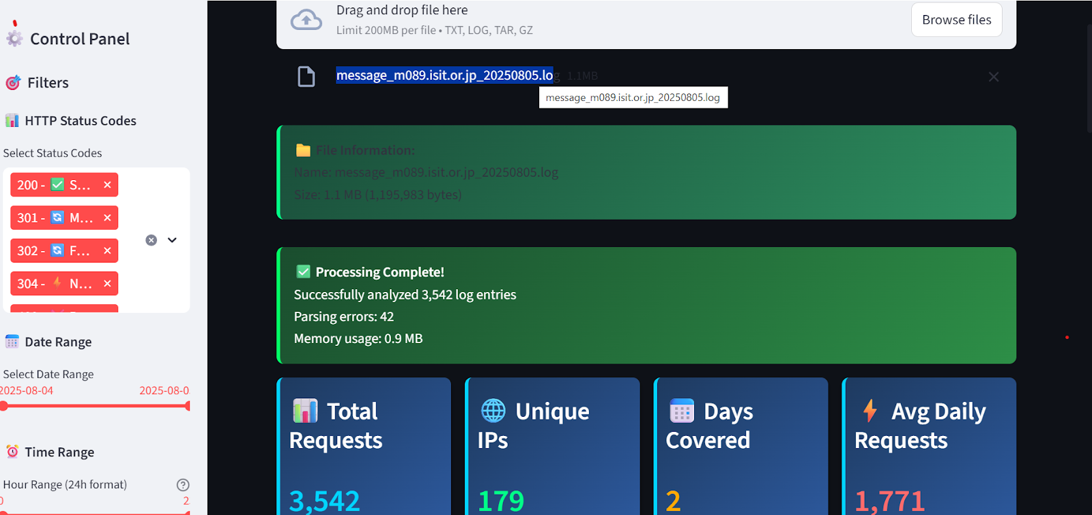
目的・分析範囲: 本分析の目的は、特定の日におけるWebサーバーのアクセスログを詳細に解析し、トラフィックの傾向を把握するとともに、高負荷を与えているIPアドレスや不審なアクセスを特定することにある。ログデータの出所: （bodic.jp Nginx） message_m089.isit.or.jp_20250805.log ) を入力データとして使用した。(ISIT_Log)「Traffic Eye_Log Analyzer」 によるログ解析結果画面を示している.
本システムは、Webサーバーの access log / error log を入力として受け取り、ログデータを自動的に解析し、アクセス状況やセキュリティ上の特徴を可視化することを目的としたサーバーログ解析システムである.
- ログファイルの読み込みと解析結果
画面上部では、対象となるログファイルを ドラッグ＆ドロップ またはファイル選択によってアップロードすることができる.
ログファイルの読み込み後、システムは自動的に解析処理を実行し、以下の結果が得られた.
- 解析対象ログ件数：3,542 件
- パースエラー数：42 件
- メモリ使用量：約 0.9MB
この結果から、本システムは比較的軽量なリソース消費で、大量のログデータを処理できることが確認できた.
アクセス統計情報の可視化
画面下部には、ログ解析によって得られた主要な統計情報がカード形式で表示されている.
- Total Requests：解析対象期間における総リクエスト数（3,542 件）
- Unique IPs：アクセス元のユニークIPアドレス数（179 件）
- Days Covered：ログが含む期間（日数）（2 日間）
- Avg Daily Requests：1日あたりの平均リクエスト数（1,771 件）
これらの情報により、対象Webサーバーのアクセス規模やトラフィックの傾向を直感的に把握することが可能である.
- 5.IP Address Analysis
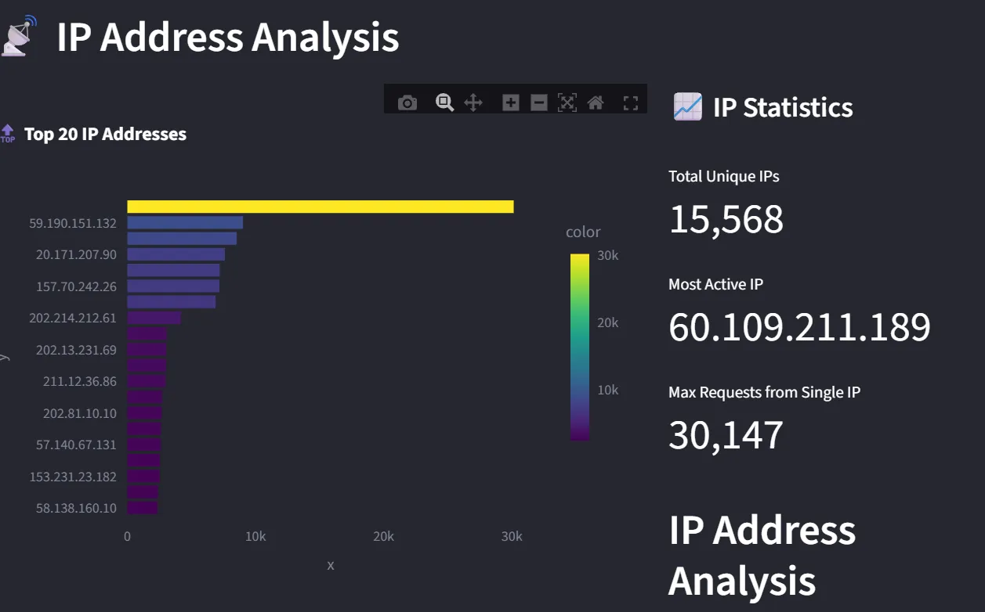
IPアドレス分析 セクションの主な目的は、IPアドレスの動きを監視・分析し、潜在的なセキュリティリスクを特定することです。このセクションの目的は、単にIPアドレスを一覧化することではなく、その背後にあるユーザー行動、システム負荷、そして潜在的なセキュリティリスクを総合的に評価し、必要に応じて迅速に対応できるようにすることです.
内容 | 詳細
Top 20 IPアドレス | ・アクセス数が多い上位20件のIPアドレスを表示・カラーバーでアクセス数を表現（緑：多い、青／紫：少ない）・60.109.211.189が最多アクセス（500回以上）
総ユニークIP数 | （異なるIPアドレスの総数）30,147
最も活発なIP | 60.109.211.189（492回アクセス）
単一IPからの最大リクエスト数 | 15,568回（60.109.211.189より）
各IPアドレスの詳細 | ・IPごとのアクセス数・全体アクセス数に対する割合（％）
不審なIPの可能性 | ・60.109.211.189と 59.190.151.132 のアクセス数が非常に多い・通常ユーザーではなく、ボットや自動化されたアクセスの可能性・セキュリティ観点から詳細な確認が必要

- 最も活動的なアドレスの特定
左側のグラフ：サーバーに最も多くアクセスした、または最も多くリクエストを送信したIPアドレスを一覧表示します。これにより、どのアドレス（または地域、ユーザー）がシステムに最も大きな負荷を与えているかを一目で把握できます.
- セキュリティリスクの評価
Max Requests from Single IP：単一のIPアドレスからのリクエストの最大数を示します。この数値が異常に高い場合：DDoSまたはDoS攻撃：システムを停止させる目的で大量のリクエストを送信している可能性があります。ボットの活動：ウェブサイトの情報を収集（スクレイピング）したり、脆弱性を探す自動ボットの可能性があります。Top 20 IP Addresses:このリストに不審または見覚えのない海外IPが多く含まれている場合、セキュリティチームは注意を払い、調査を行う必要があります.

- 60.109.211.189について詳細な調査を行う
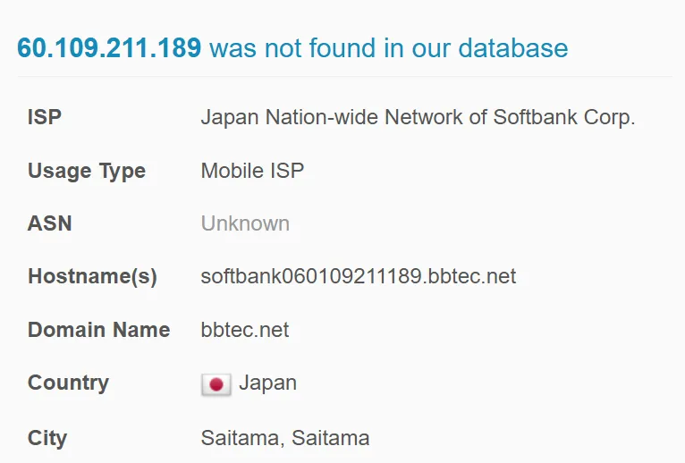
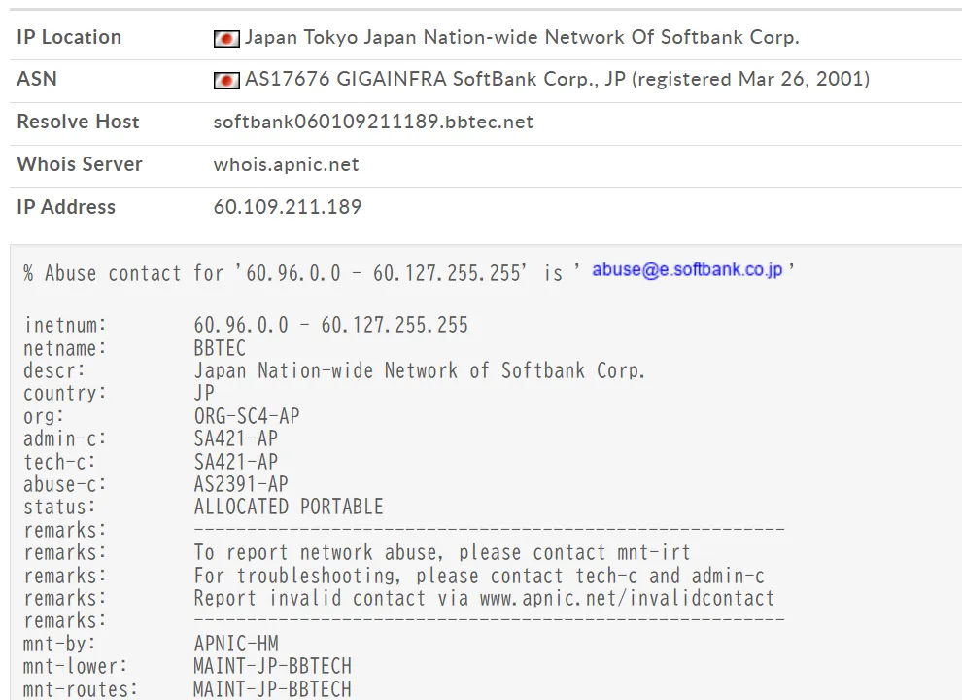

- 5.2 HTTP Status Code Analysis
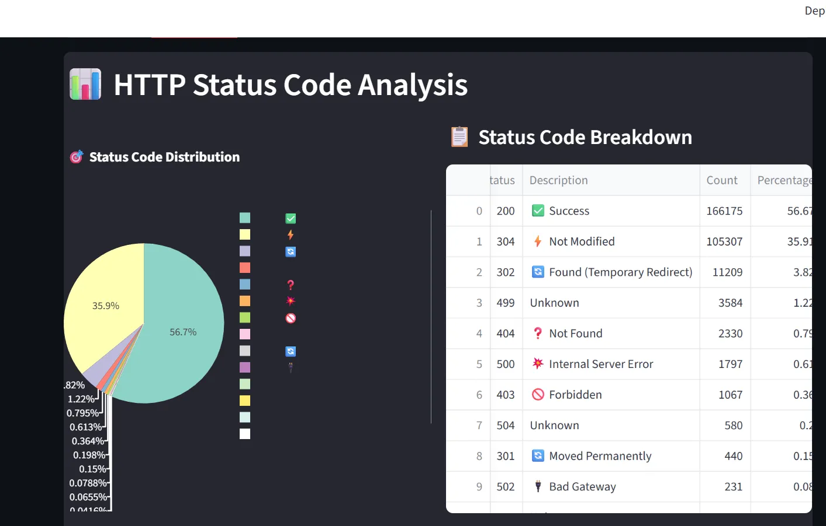
2.この分析の主な目的は、ウェブサーバーの動作を監視・評価し、潜在的な問題を検出することです。
- どのファイルやパスが最も負荷を受けているかを把握する（リソースの最適化やキャッシュ利用に役立つ）
- ユーザーがどの参照元から最も訪問しているかを把握する（マーケティング、SEO、トラフィック管理に活用）。
- サーバーのリソース消費やネットワーク負荷を最適化し、ユーザー行動をより深く理解する.

ステータスコード | 意味 | 回数（割合） | ログに記録される理由
200 | 成功 | 166,175 回（56.7%） | 正常にページが表示されたリクエストもすべてログとして記録され、ユーザーの閲覧履歴の把握に利用される
304 | 未変更（Not Modified） | 105,307 回（35.9%） | ブラウザのキャッシュが利用された場合でも、アクセス履歴としてログに記録される
302 | 発見（一時リダイレクト） | 11,209 回（3.82%） | 一時的なURL転送が発生したことを記録し、リダイレクト状況の把握に役立つ
499 | クライアント切断 | 3,584 回（1.22%） | ユーザーまたはクライアントが途中でリクエストを中断したことを示すため記録される
404 | 見つかりません | 2,330 回（0.79%） | 存在しないページへのアクセスを把握し、リンク切れ確認に利用される
500 | サーバー内部エラー | 1,797 回（0.61%） | プログラムやDBなどサーバー内部の問題を特定するためログに記録される
403 | 禁止 | 1,067 回（0.36%） | 権限のないアクセス試行を記録し、不正アクセス検知に利用される
504 | ゲートウェイタイムアウト | 580 回（0.20%） | 上位サーバーやAPIの応答遅延・障害を把握するため記録される
301 | 恒久的リダイレクト | 440 回（0.15%） | URL変更履歴を管理し、SEOや転送設定確認に利用される
502 | 不正なゲートウェイ | 231 回（0.08%） | プロキシやロードバランサーの障害を特定するためログに残る

5.3.Traffic Source Analysis（トラフィック流入元分析）
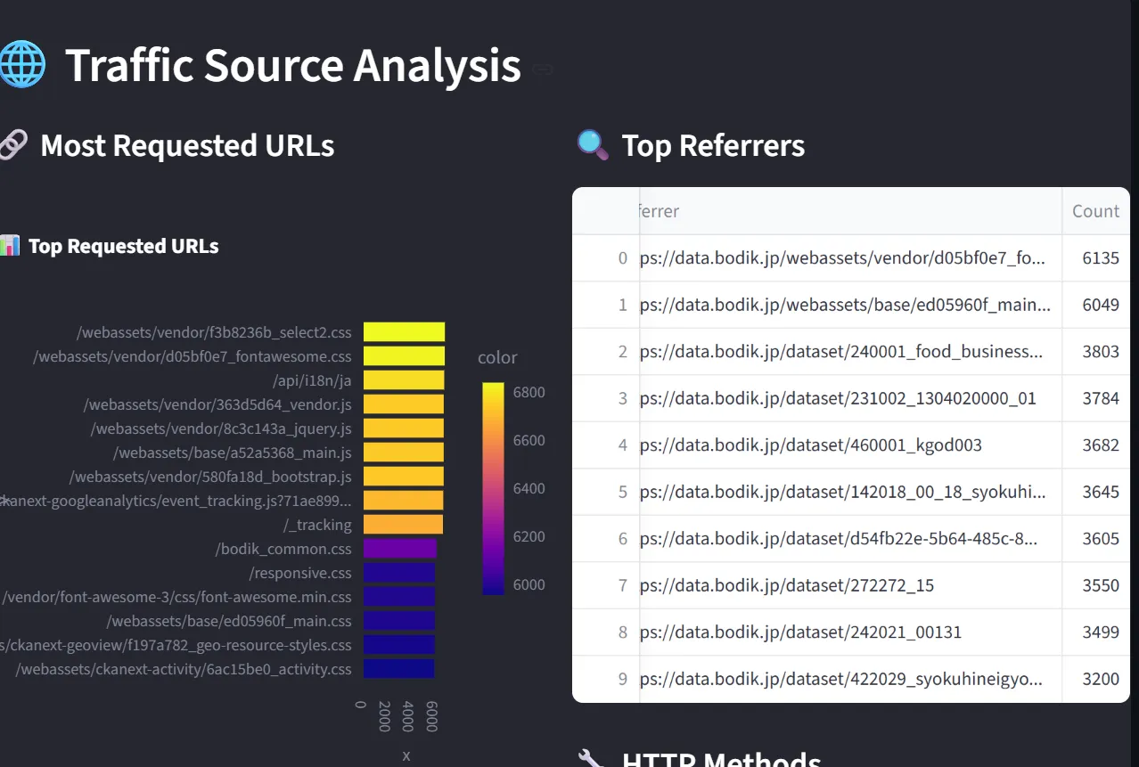
画面は、Webサーバーのアクセスログを基に、どのURLが多くアクセスされているか、どのページ（参照元）からアクセスが発生しているかを可視化した分析結果を示している.
- Most Requested URLs（最もアクセスされたURL）
左側のグラフは、アクセス数が多い上位URLを示している。主に以下の特徴が確認できる。CSS、JavaScript、フォントファイルなどの静的リソース（/webassets/ 配下）へのアクセスが多いjquery.js や bootstrap.js など、Webページ表示に必要なライブラリへのリクエストが集中しているカラーバーはアクセス数の多さを表しており、黄色に近いほどアクセス数が多いことを示すこれにより、本Webサイトではページ表示時に多くの静的リソースが読み込まれていることが分かる.
- Top Referrers（主な参照元）
右側の表は、アクセスの参照元（Referer）とその回数を示している。data.bodik.jp ドメイン内のページからのアクセスが大半を占めているデータセットページ（/dataset/〜）からの遷移が多く、利用者がデータ閲覧を目的としてサイトを利用していることが分かる.特定のページから数千回単位のアクセスが発生しており、人気コンテンツや頻繁に参照されるページの把握が可能である.
- 分析結果から得られる知見本分析により、以下の点が明らかになった.
Webページの表示に必要な静的リソースへのアクセスが非常に多い内部ページ（データセットページ）からの遷移が中心であり、外部サイトからの不審な流入は少ない人気ページや高頻度アクセスURLを把握することで、キャッシュ設定やアクセス制御の最適化に活用できる.
- セキュリティおよび運用面での活用
本分析結果は、以下の目的に活用できる.アクセス集中箇所の把握によるサーバー負荷対策不要または異常なリクエストの検出
5.4. Advanced Analytics
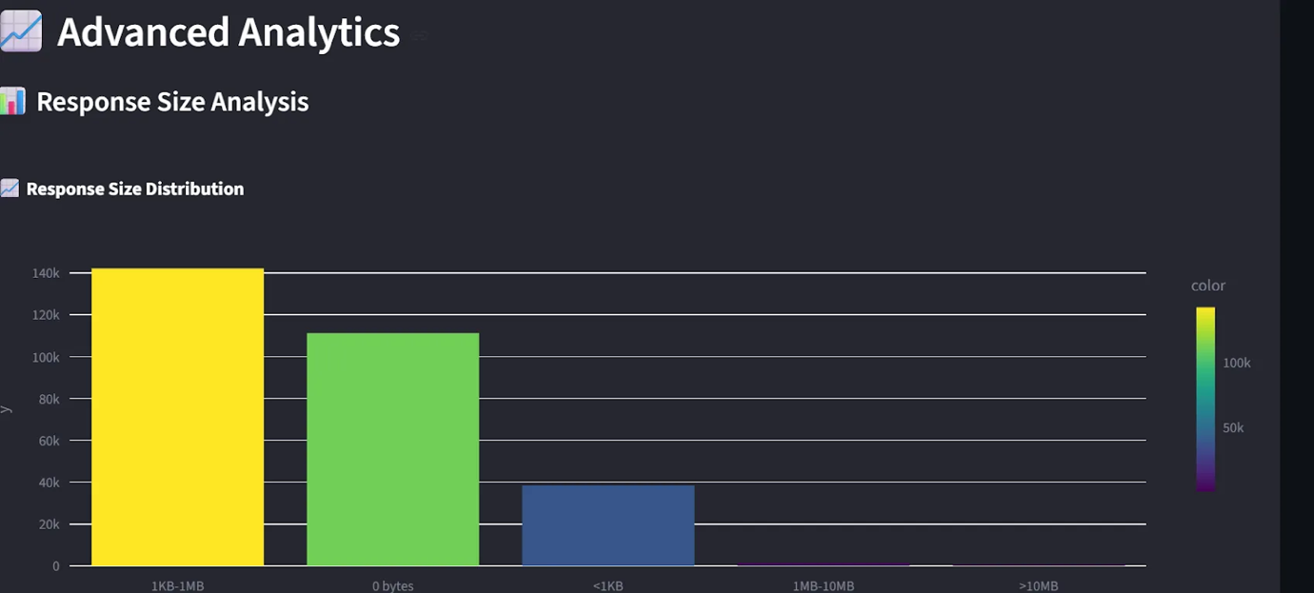
目的: この分析は、ウェブサイト管理者が以下を理解するのに役立ちます.
システム負荷の種類: サーバーから配信されるファイルのサイズを把握する。例えば、1MB以上のファイルが多く配信されている場合、サーバーリソースが多く消費されていることを示します。Website speedの改善: 1KB〜1MBのカテゴリーが極端に多い場合、ページの読み込み速度が低下する可能性があります。この場合、画像サイズの縮小やCSS・JSファイルの統合など、最適化の措置を講じる必要があります。Cacheのeffectiveness: 0バイトのレスポンス数が多い場合、キャッシュが適切に機能しており、サーバーへの不要な負荷を防いでいることを示します。サーバーログを自動的に解析し、グラフによる可視化を行うことで、疑わしいIPアドレスや高負荷の原因を迅速に特定できるシステムである。本システムを活用することで、管理者の作業時間を削減するとともに、Webサーバーのセキュリティ向上に貢献することが期待される.
- 6. Webアプリケーションの構築
テスト用のWebサイトを作成して、攻撃から守り方の基本を学びました.
これにより、単なる理論的な学習に留まらず、実際の動作環境に近い形でセキュリティ上の課題を検証できる環境を整えた.
Webサーバーで代表的な攻撃手法
- SQLインジェクション（SQL Injection）
Webサイトの入力フォームなどに悪意のあるSQL文を入力し、データベースを不正に操作したり、内部情報を取得したりする攻撃です。入力値の検証不足が主な原因となります.
- クロスサイトスクリプティング（Cross-Site Scripting：XSS）

悪意のあるスクリプトをWebページに埋め込み、他の利用者のブラウザ上で不正なコードを実行させることで、クッキー情報や個人情報を盗み取る攻撃です。
- クロスサイトリクエストフォージェリ（CSRF）
ユーザーが意図しないリクエストを、ログイン中の状態を利用してWebアプリケーションに送信させる攻撃です。ユーザー本人の操作であるかの確認が不十分な場合に発生します.
- 認証の破損（Broken Authentication）

弱いパスワードの使用や、不適切なセッション管理によって発生する脆弱性です。不正ログインやなりすましの原因となります.

- 機密データの漏えい（Sensitive Data Exposure）

HTTPSが使用されていない、あるいはデータが暗号化されていない場合に、通信内容や個人情報が第三者に漏えいする危険性があります.

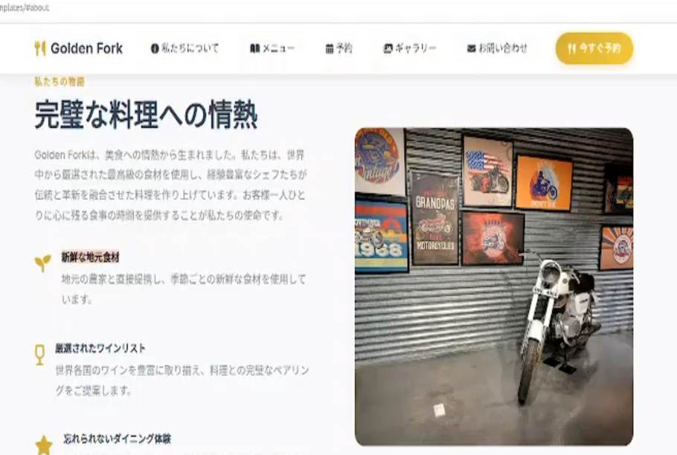
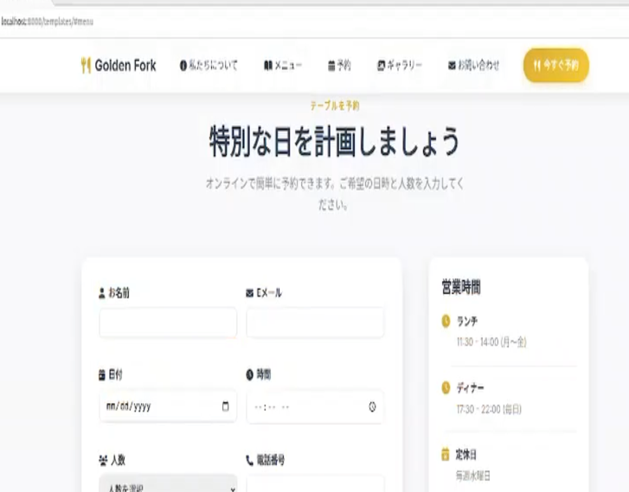
- 6.1 Webページへの攻撃テストを実施するために，自身でこのようなWebページを作成してみました.


しかし，準備や開発に時間がかかるため，Webセキュリティを学ぶための脆弱なWebサイトDVWAを用いて実験しました.

- 7. DVWA (Damn Vulnerable Web Application)

DVWA を用いたWebセキュリティ学習
本来であれば、Webセキュリティを学ぶためにゼロから脆弱性を含むWebアプリケーションを設計・開発することが望ましいですが、準備や実装に多くの時間を要するという課題がありました。そこで本インターンシップでは、Webセキュリティの学習および攻撃手法の理解を効率的に進めるため、意図的に脆弱性が組み込まれている学習用Webアプリケーションである
DVWA（Damn Vulnerable Web Application） を用いて実験を行いました.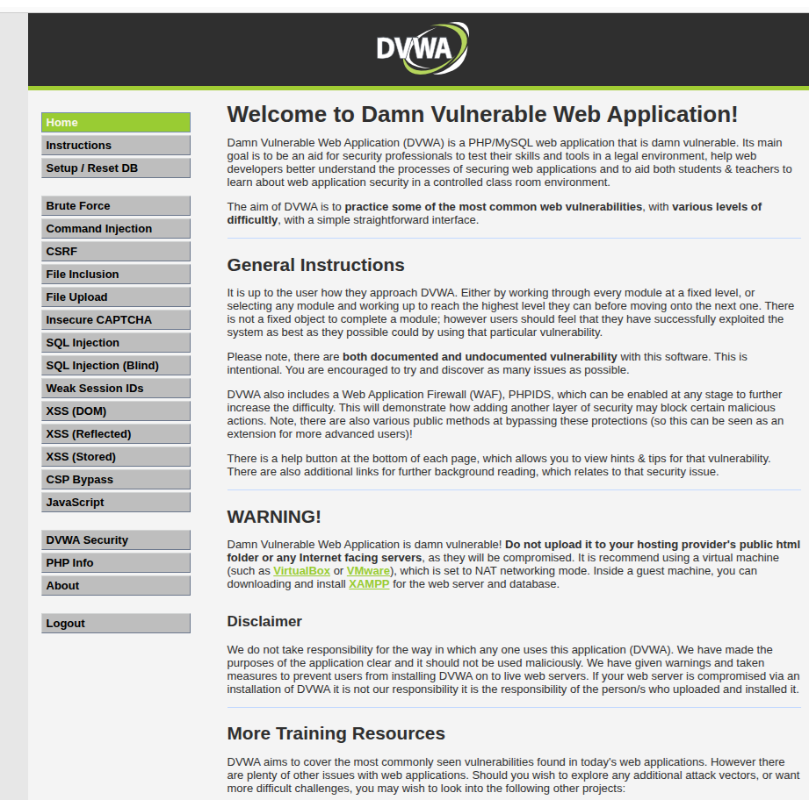

- 実現１：SQLインジェクション (SQL Injection)
1. SQLインジェクションの仕組み
Web applicationsがユーザーの入力を検証せずにSQLクエリに直接組み込むと、攻撃者は自分のSQLコードを入力として送り、データベースに影響を与えることができます。SELECT * FROM users WHERE username = 'ユーザー入力' AND password = 'パスワード入力';ユーザー入力を検証せずにそのままクエリに埋め込むと、攻撃者は以下のように入力できます.
username: ' OR '1'='1
password: ' OR '1'='1
→ '1'='1' が常に真になるため、認証をバイパスできます.
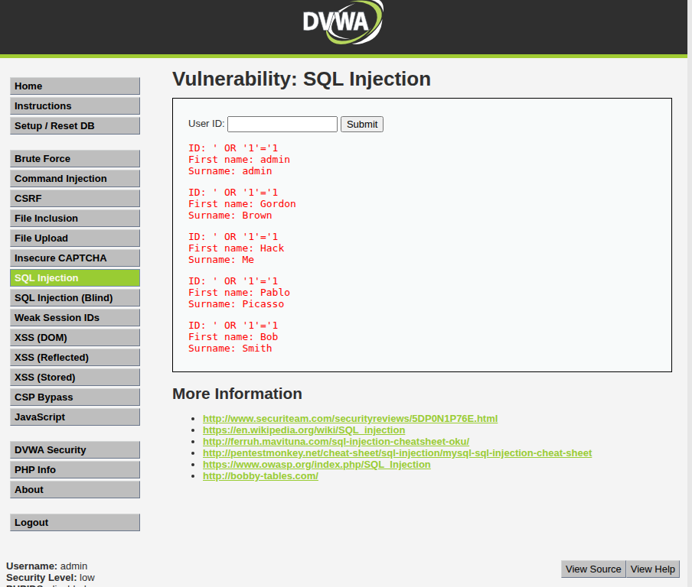

- 実現2 ブルートフォース（Brute Force）
ブルートフォース（Brute Force）攻撃は、パスワードや暗号鍵などの秘密情報を「片っ端から試す」ことで突破する攻撃手法です.
A. ブルートフォース攻撃の仕組み
攻撃者がターゲット（ログイン画面や暗号化されたデータ）を決める
可能なパスワードや鍵の組み合わせを順番に試す
正しい組み合わせが見つかるまで繰り返す
ユーザー名: admin
パスワード: 0000, 0001, 0002, ... 9999
4桁の数字パスワードなら、最大 10,000 通りを試せば必ず突破可能です.

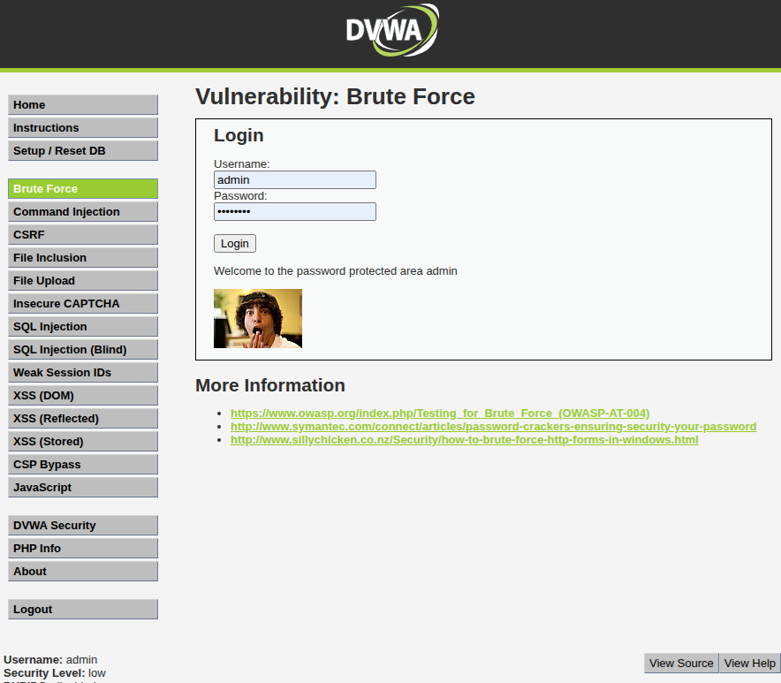

- 8. Web_Server_Dashboardのプログラムの画面

生成した理由：サーバやシステムの状態を 一箇所から総合的に監視 する必要があった
CPU、ネットワーク、プロセス、システム情報を 個別に確認するのは手間がかかり、時間も浪費する負荷や不審なネットワーク動作、異常なプロセスを早期に検知するため
アプリの説明：システム全体の状態を一目で把握できる（CPU、メモリ、ディスク、ネットワークの概要を表示）
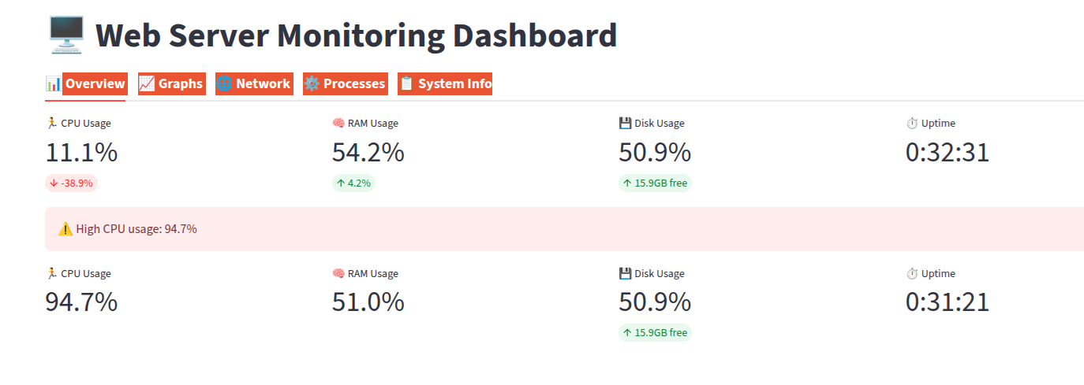
- CPU、RAM、ディスク使用率を リアルタイムグラフ で可視化
時系列で負荷の変化を分析可能
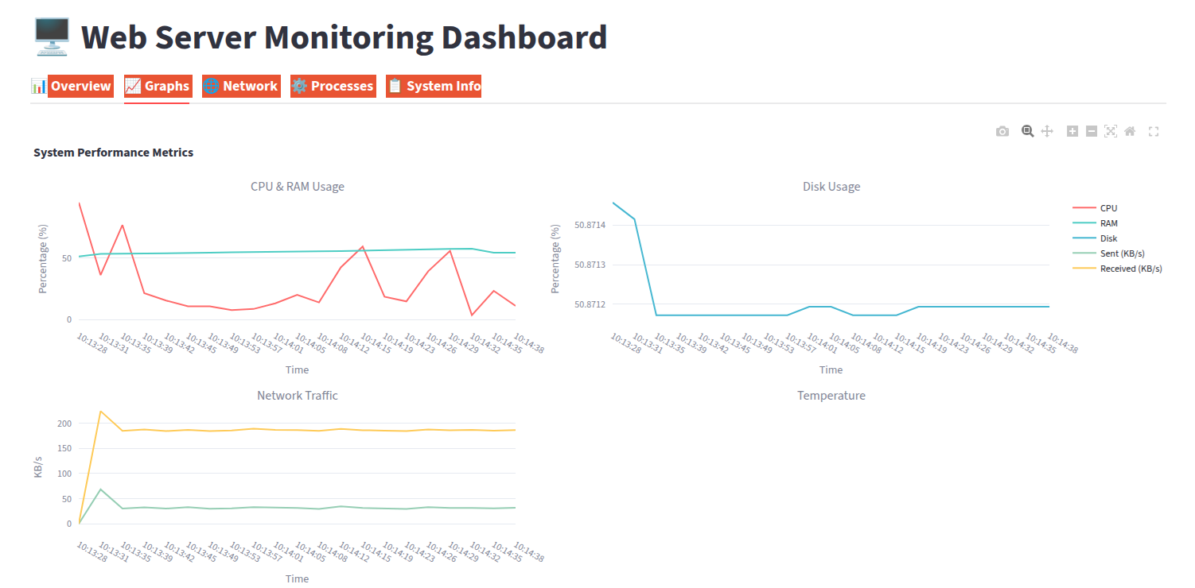

Network
- ネットワーク使用状況、送受信トラフィック、アクティブなIPを監視
- 急激なトラフィック増加や不審な接続を検知
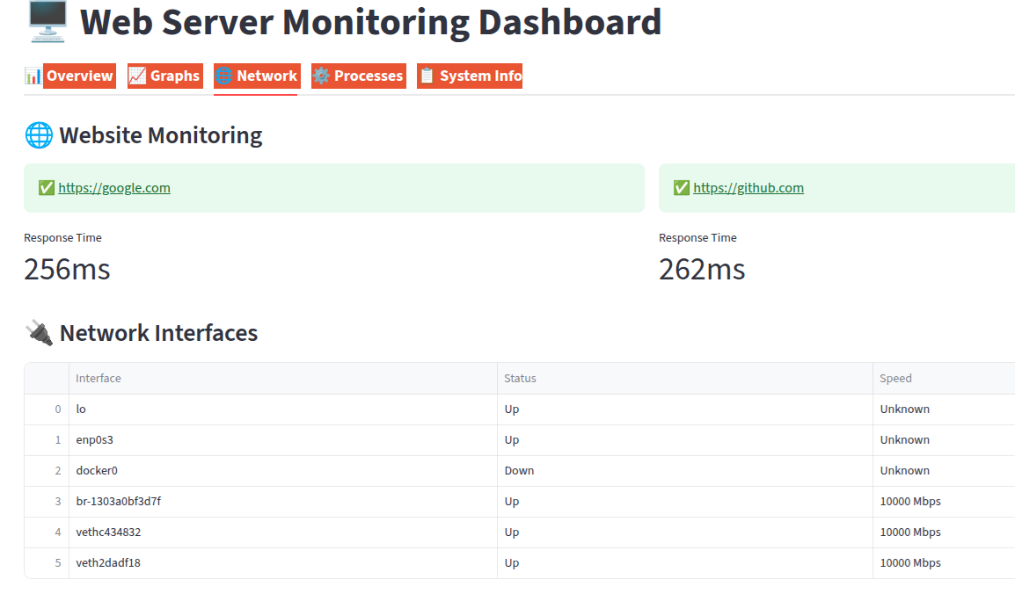
Processes
- 稼働中のすべてのプロセスを一覧表示
- CPUやメモリを過剰に使用しているプロセスを特定し、必要に応じて終了可能

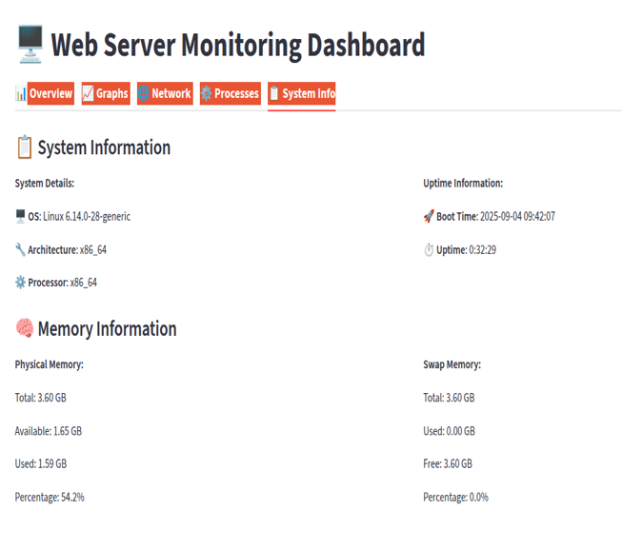
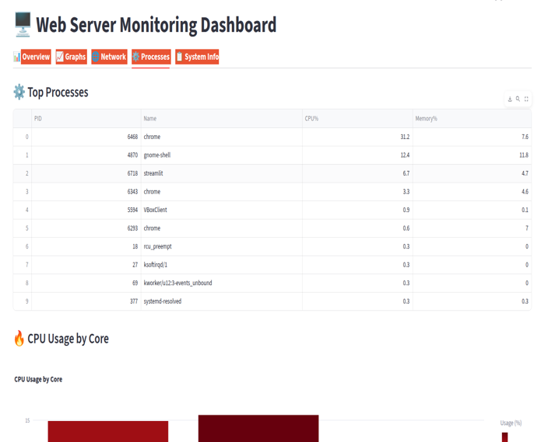

簡単な例え
小さな店（＝サーバー）に10人のお客さんが入っても問題はない。
しかし、一度に1000人が無理やり入ろうとすると、店のスペースが足りず、店員は全員に対応できなくなる。その結果、本来の利用者（＝正規のユーザー）はサービスを受けられなくなってしまう.
メリット
- 統合監視 – すべての情報を1つのダッシュボードで確認可能
- リアルタイム情報 – 負荷の変化を即座に把握できる
- セキュリティ強化 – 不審なネットワーク接続や異常プロセスを早期検出
- 使いやすいUI – 管理者や利用者にとって直感的でわかりやすい
- 拡張性 – 他のサーバやサービスも追加して監視可能

- インターンシップで学んだこと

- 専門的なスキル（レポート用）

本演習を通じて、ウェブ開発、サーバー監視、プログラミング、WBS およびデータベースの基礎に関する知識を体系的に学習した。特に、Web アプリケーションの構成やサーバーの動作原理を理解した。また、DVWA（Damn Vulnerable Web Application）を用いた攻撃テストを実施し、SQLインジェクションや XSS などの代表的な脆弱性について、攻撃者視点と防御者視点の両面から理解を深めた。加えて、サーバーログの確認・分析を行うことで、不審な挙動や攻撃の痕跡を把握する実践的な経験を積んだ。
さらに、演習中に問題が発生した際には、エラーメッセージやログ情報を手がかりに原因を調査し、ドキュメントや技術情報を参照しながら自ら解決する能力を養った。これにより、単に指示された作業を行うだけでなく、実運用を想定したトラブルシューティング能力や主体的に課題へ取り組む姿勢を身につけることができた.

- ソフトスキル（個人の視点で学んだこと）
本演習を通じて、業務を円滑に進めるためのソフトスキルの重要性を実感した。特に、ホウレンソウ（報告・連絡・相談）を意識して行動することで、状況共有の遅れによる問題を防ぎ、周囲と協力しながら作業を進める習慣が身についた.
また、分かりやすく簡潔に伝える力が向上した。専門的な内容であっても、要点を整理し、相手に伝わりやすい形で説明することを心がけることで、コミュニケーションの質を高めることができた.
さらに、期限内にタスクをやり遂げる意識が向上した。任された作業に対して責任を持ち、作業内容を計画的に整理しながら進めることで、納期を意識した行動が取れるようになった。
加えて、課題に直面した際の改善提案力も向上した。問題が発生した場合には、自ら調査を行い、原因を分析した上で解決策を検討し、改善案として提案する姿勢を身につけることができた.

まとめ

今回のインターンシップでは、Traffic Eye を用いたログ分析、Webアプリケーションの構築、DVWAを用いた脆弱性攻撃の体験という三つの活動を通して、セキュリティ運用に関する理解を深めることができた。実際の運用を想定した環境で学習することで、ログから異常を読み取る重要性や、Webアプリケーションに潜む脆弱性の危険性を実感した.
また、攻撃者の視点と防御側の視点の両方を体験することで、セキュリティ対策は単なる技術導入だけでなく、継続的な監視や適切な運用が不可欠であることを理解した。本インターンシップを通じて、安全なアプリケーション開発とセキュリティ運用に必要な基礎的知識と実践力を身につけることができた.

